Nota de Prensa N° 161-2011

IMPORTACIONES AUMENTARON 15,4% EN SETIEMBRE

El valor de las importaciones CIF ascendió a US$ 3 252 millones en setiembre, monto que representó un crecimiento de 15,4% respecto de similar mes del año anterior, resultado explicado por las mayores compras de bienes de consumo (18,8%), materias primas y productos intermedios (15,3%) así como de bienes de capital y materiales de construcción (13,3%), informó la SUNAT.

De esta manera, en los nueve primeros meses del año las importaciones ascendieron a US$ 27 958 millones, cifra superior en 29,7% respecto del mismo período del año anterior, al incrementarse las compras de bienes de capital y materiales de construcción (32,8%), materias primas y productos intermedios (30,3%) y bienes de consumo (22,2%).

En setiembre, la importación de bienes de consumo sumó US$ 665 millones, registrando un crecimiento de 18,8% respecto del mismo mes del año anterior. Al interior de este rubro, las importaciones de bienes de consumo duradero (21,5%) crecieron más que las importaciones de bienes de consumo no duradero (16,2%).

Por su parte, en el acumulado a setiembre las importaciones de bienes de consumo totalizan US$ 4 909 millones, monto mayor en 22,2% respecto de similar período del 2010, explicado por un aumento en las importaciones de bienes de consumo no duradero (27,2%) y bienes de consumo duradero (17,0%).

De otro lado, las importaciones de materias primas y productos intermedios ascendieron a US$ 1 473 millones, lo que significó un aumento de 15,3% frente a lo obtenido en comparación a setiembre del año pasado, por las mayores importaciones de materias primas y productos intermedios para la agricultura (72,0%), materias primas y productos intermedios para la industria (16,5%) y combustibles, lubricantes y productos conexos (0,7%).

Con este resultado, las importaciones de este rubro de bienes en los nueve primeros meses del año llegaron a US$ 13 693 millones, registrando un incremento de 30,3% respecto de similar período del año anterior.

En el caso de las importaciones de bienes de capital y materiales de construcción éstas ascendieron a US$ 1 109 millones en setiembre, con un crecimiento de 13,3% respecto de similar mes del año anterior. Los materiales de construcción fueron los productos que registraron mayor tasa de crecimiento (27,0%), seguido de los equipos de transporte (15,8%), bienes de capital para la agricultura (15,4%) y bienes de capital para la industria (9,9%).

Con el resultado de setiembre, las importaciones de bienes de capital y materiales de construcción en el periodo enero-septiembre sumaron US$ 9 333 millones, alcanzando un aumento de 32,8% respecto de similar período del año anterior.
En cuanto a los principales países proveedores de bienes, Estados Unidos se mantuvo en el primer lugar al registrar una participación del 20% sobre el total importado en los nueve primeros meses del año, seguido de China (17%), Brasil (6%), Ecuador (5%) y Argentina (5%), entre los más importantes proveedores.

Las importaciones provenientes de Estados Unidos sumaron US$ 5 452 millones, registrando un crecimiento de 32,0% respecto de similar período del año pasado. Los productos que más se importan de dicho país fueron aceites de petróleo, los demás trigos, las demás turbinas de gas de potencia superior a 5 000 KW, volquetes automotores concebidos para ser utilizados fuera de la red de carreteras y policloruro de vinilo, entre otros.

En forma similar, el valor importado desde China ascendió a US$ 4 657 millones registrando un crecimiento de 26,5% respecto del período enero-septiembre del 2010. De este país se importaron principalmente, máquinas automáticas para el tratamiento de o procesamiento de datos digitales, teléfonos móviles celulares, motocicletas, los demás aparatos receptores de televisión en colores y aparatos de telecomunicación por corriente portadora o telecomunicación digital.

Finalmente, las importaciones de Brasil sumaron US$ 1 768 millones, registrando un crecimiento de 11,5% respecto al período enero-septiembre de 2010. Los aceites crudos de petróleo, vehículos diesel para el transporte de mercancías con carga superior a 20 toneladas, productos intermedios de hierro o acero, vehículos para el transporte de más de 16 personas y tubos utilizados en oleoductos o gasoductos, fueron los principales productos importados desde el mercado brasileño.

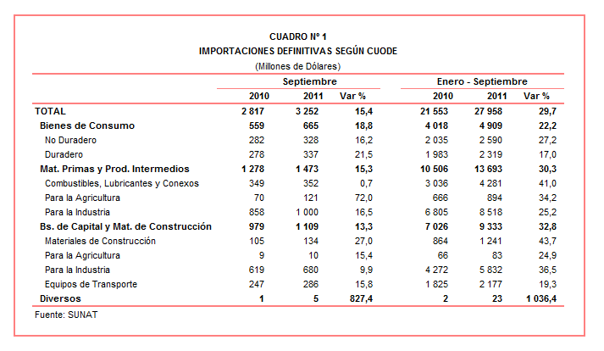

Gerencia de Comunicaciones e Imagen Institucional
Lima, miércoles 12 de octubre del 2011.

